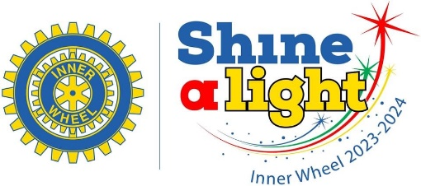
Karlshamn Inner Wheel Club
Distrikt 240 Sverige

President Sekreterare Klubbmästare Vice Klubbmästare
Christina Elmeklo Carin Erlandsson Kerstin Sandström Catarina Henriksson
0709 68 72 36 0706 70 45 65 0705 61 83 73 0709 39 02 00
celmeklo@outlook.com carinerlandsson@hotmail.com kerstin.sandstrom@telia.com bmchenriksson@gmail.com

Shine a light

Månadsbrev nr 1-3 2022-2023

Kallelse Karlshamn IWC inbjuder till månadsmöte torsdagen den 5 oktober kl. 18.00 på Hotell Carlshamn. Mat serveras till en kostnad av 250 kr. Betala helst i förväg på vårt BG 5585–9417 eller med SWISH nr 123 173 73 29, lägg då till 2 kr, tack!

Föregående
möte Vid föregående möte genomfördes årsmötesförhandlingar och buffé avnjöts tillsammans med gäster från vår vänort Fredriksberg. Ett särskilt tack till Christina Elmeklo med make, som upplät sitt hem vid detta tillfälle.
Vid mötet var Sisi Gustafsson och Ulla Olofsson gäster.

Anmälan Anmälan senast måndagen den 2 oktober till en av våra klubbmästare även om du betalat in i förväg.
Kerstin 0705 61 83 73, kerstin.sandstrom@telia.com
Catarina 0709 39 02 00 bmchenriksson@gmail.com

Program Denna gång gästas vi av Una Qvarnström som berättar om produkten Bärta och dottern Pias företag Sweden Temptations, som av groddade och fermenterade gula ärtor utvecklat ett svenskproducerat alternativ till sojabönsprodukter.

Klubbärenden En liten påminnelse om att medlemsavgiften ska betalas. Den är 535 SEK och betalas in på BG 5585 – 9417.

Den 8-9 september hade vi vänortsbesök från Fredriksberg med, bland annat, besök hos Jonny Martinsson, månadsmöte med buffé och utfärd till Tjärö. Besöket utföll till belåtenhet och danskorna ser fram emot ett besök från oss.

Den 14 oktober är det distriktsmöte i Ljungby. IWC Karlshamn har 3 delegater som utsågs vid valmötet i våras. Andra åtaganden denna helg har lett till att vi har två vakanser och undrar nu om det är någon av er, övriga medlemmar, som skulle vilja delta som våra delegater på distriktsmötet. Besked om detta meddelas till Carin Erlandsson, carinerlandsson@hotmail.com eller 070-670 45 65 senast den 2 oktober.
Samtliga medlemmar är välkomna att närvara. Inbjudan bifogas detta utskick.

Siv Sisi Gustafsson och Helén Wåhlin har visat intresse och vill gärna bli medlemmar i vår förening.

Aktiviteter SoS – Sy och Sticka, varannan tisdag mellan kl 13-16
26 sept. Cecilia Holmberg, Rosenkällevägen 17
10 okt Ulla Pott, Garvaregatan 2

Konstföreläsning
3 oktober kl. 10-12 på Karlshamns museum Expressenhallen, ingång porten på Drottninggatan.

Kommande
möten 2 november apotekare Hussein Hussein besöker klubben
7 december stundar julfest

Styrelsemöte Styrelsen kommer att ha nästa möte 9 oktober kl. 10.00 hos Carin Erlandsson.

Hemsidor IW Sverige www.innerwheel.se
Karlshamn Rotary rotary2400.se/clubInfo/karlshamn
Karlshamn-Mörrum Rotary rotary2400.se/clubInfo/karlshamn-mörrum

Facebook Inner Wheel Sverige
Inner Wheel Karlshamn (vår slutna grupp)

Med IW hälsningar

President Christina Elmeklo Sekreterare Carin Erlandsson

